**Uiterlijke verzorging**

**Handverzorging**

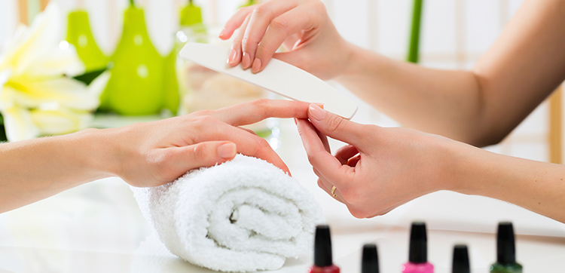

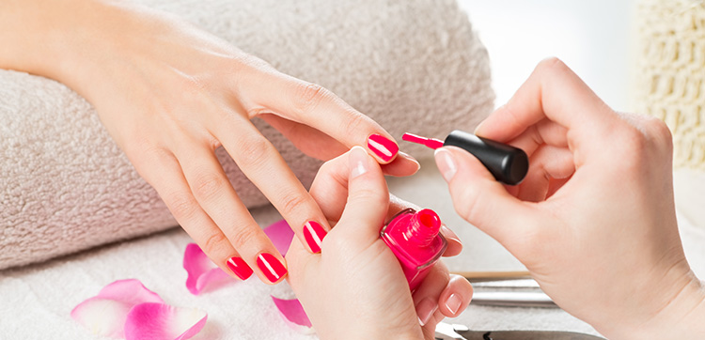



**Opdrachten**

**Keuzevak**

**Uitleg**

**Opdrachten**

In onderstaande documenten vind je 7 stage opdrachten.

Jij of je stagebegeleider kiest **5 opdrachten** uit om uit te voeren.

**Verslag**

Van elk uitgevoerde opdracht schrijf je een verslag waarin je vertelt hoe het is gegaan. Laat het verslag lezen aan je begeleider. Als hij/zij het voldoende vindt mag je de opdracht laten aftekenen. In het verslag beschrijf je:

* Op welke manier heb jij je voorbereid?
* Hoe ging de uitvoering ervan?
* Was er verschil tussen de eerste en de derde keer?
* Wat heb je er van geleerd?

Opdracht 1: **Klaarzetten van materialen**

Naam leerling:

Naam stagebegeleider:

Datum:

In een nagelsalon komen mensen voor verschillende hand- en nagelbehandelingen, zoals het aanbrengen van kunstnagels of een manicurebehandeling.

Voorafgaande aan een behandeling moet materiaal worden klaargezet.

Je gaat voor deze opdracht materiaal klaarzetten voor het geven van een handmassage zoals gebruikelijk is in de salon.

Deze opdracht kan pas worden afgetekend, als de stagebegeleider de opdracht als voldoende heeft beoordeeld.

**Voorbereiding:**

Vraag aan je begeleider of er dingen zijn waar je speciaal op moet letten bij het opruimen en schoonmaken van een werkplek en materiaal.

**Uitvoering:**

* Je begint met je persoonlijke hygiëne: lang haar vast, hand- en polssieraden af en handen wassen.
* Leg vervolgens de materialen die je nodig hebt voor het uitvoeren van een handmassage, netjes klaar:
  + Sieradenbakje
  + 2 Handdoeken
  + Massageolie of lotion
  + Teiltje met warm water
  + 1 Kompresdoek

Opdracht 2: **Klant ontvangen en installeren**

Naam leerling:

Naam stagebegeleider:

Datum:

In een nagelsalon komen mensen voor een behandeling. Deze mensen noem je klanten. Om ervoor te zorgen dat klanten bij je terug komen voor een behandeling, is een goede, nette ontvangst erg belangrijk.

Na de ontvangst, begeleid je de klant naar de behandelstoel voor een vlot verloop van de afspraken.

Je gaat een klant ontvangen in de salon en begeleiden naar en installeren op een behandelstoel.

Deze opdracht kan pas worden afgetekend als de stagebegeleider de opdracht als voldoende heeft beoordeeld.

**Voorbereiding:**

* Vraag aan je begeleider welke klant je gaat helpen.
* Vraag hoe een klant normaal gesproken ontvangen en geïnstalleerd wordt in de salon.
* Vraag ook of er dingen zijn waarop je speciaal moet letten.

**Uitvoering:**

* Ontvang de klant met een vriendelijk “goedemorgen”of “goedemiddag”.
* Vraag of je de jas van de klant aan kunt nemen.
* Hang de jas aan de kapstok.
* Zeg tegen de klant dat hij/zij met je mee mag lopen naar een behandelstoel.
* Laat de klant plaatsnemen.
* Vraag aan de klant of zij/hij de mouwen op wil stropen tot boven de elleboog.
* Vraag de klant om zijn/haar hand- en polssieraden af wil doen en leg deze in een sieradenbakje.
* Vraag aan de klant of hij/zij een kopjes koffie of thee lust en haal dit voor de klant.
* Vraag aan de klant of alles naar wens is en zeg dat een collega het van je overneemt.

Opdracht 3: **Nagels lakken**

Naam leerling:

Naam stagebegeleider:

Datum:

In een nagelsalon komen mensen voor verschillende hand- en nagelbehandelingen, zoals het aanbrengen van kunstnagels of een manicurebehandeling.

Onderdeel van zo’n behandeling kan zijn het lakken van nagels.

Je gaat voor deze opdracht nagels lakken bij een klant (of een collega) zoals gebruikelijk is in de salon.

Je maakt zelf je werkplek in orde voor het lakken van de nagels.

Deze opdracht kan pas worden afgetekend, als de stagebegeleider de opdracht als voldoende heeft beoordeeld.

**Voorbereidingen:**

Vraag aan je begeleider of er dingen zijn waar je speciaal op moet letten bij het opruimen en schoonmaken van een werkplek en materiaal.

**Uitvoering:**

* Je begint met je persoonlijke hygiëne: lang haar vast, hand- en polssieraden af en handen wassen.
* Leg vervolgens de materialen die je nodig hebt voor het lakken van nagels, netjes klaar:
  + Sieradenbakje
  + 2 Handdoeken
  + Tissues
  + Base coat
  + Verschillende kleuren lak
  + Topcoat
* Neem plaats tegenover de klant (of collega). Laat de klant, indien nodig, haar hand- en polssieraden af doen en in het sieradenbakje leggen. Vraag de klant, indien nodig, de mouwen op te stropen tot boven de ellebogen.
* Lak de nagels van de klant zoals gebruikelijk is in de salon.
* Laat de klant na het lakken de sieraden weer om doen.
* Maak alle gebruikte materialen goed schoon en ruim ze op. Breng de handdoeken naar de wasmachine en maak de tafel schoon.

Opdracht 4: **Maken van een plattegrond van het stage bedrijf**

Naam leerling:

Naam stagebegeleider:

Datum:

Iedere salon ziet er anders uit; andere kleuren, andere indeling.

Je gaat voor deze opdracht een plattegrond maken van de salon waar je stage loopt.

De plattegrond maak je in Word, zoals je geleerd hebt in leerjaar 3.

Naast het maken van een plattegrond, ga je ook in gesprek met je stagebegeleider of de eigenaar van de salon over de indeling en kleuren van de salon en stelt vragen hierover.

Een verslag van het gesprek voeg je bij het Word document met de plattegrond.

Deze opdracht kan pas worden afgetekend, als de stagebegeleider de opdracht als voldoende heeft beoordeeld.

**Voorbereiding:**

* Zorg ervoor dat je het benodigde materiaal, zoals pen/papier/potlood/laptop, klaar legt voor het uitvoeren van deze opdracht.
* Overleg met je stagebegeleider/de eigenaar om een afspraak te plannen voor het gesprek over de indeling en kleuren van de salon.
* Voorafgaande aan het gesprek, stel je een lijstje op met vragen die je wilt stellen over de salon, de indeling en de kleuren.

**Uitvoering:**

* Maak de plattegrond van de salon, op schaal, in Word, waarbij je gebruik maakt van verschillende vormen en kleuren.
* Ook maak je een legenda bij de plattegrond.
* Zorg ervoor dat je aantekeningen maakt tijdens het gesprek, zodat je terug kunt lezen wat er is gezegd. Dit helpt je het verslag goed uit te werken.

Opdracht 5: **Opruimen van de werkplek**

Naam leerling:

Naam stagebegeleider:

Datum

Na afloop van een behandeling moeten de gebruikte materialen en de werkplek worden schoongemaakt en opgeruimd.

Je gaat voor deze opdracht een werkplek opruimen en schoonmaken, inclusief het hygiënisch schoonmaken van het gebruikte materiaal.

Deze opdracht kan pas worden afgetekend, als de stagebegeleider de opdracht als voldoende heeft beoordeeld.

**Voorbereiding:**

Vraag aan je begeleider of er dingen zijn waar je speciaal op moet letten bij het opruimen en schoonmaken van een werkplek en materiaal.

**Uitvoering:**

* Maak de gebruikte materialen hygiënisch schoon en leg ze op de plaats waar ze moeten liggen. Denk hierbij aan vijlen, kwasten, prullenbakje, bokkepootje, etc. *(Je voorkomt hiermee het overbrengen van mogelijke nagelproblemen naar volgende klanten)*
* Sluit verpakkingen van gebruikte producten en ruim ze op.
* Verzamel handdoeken en kompressen en breng deze naar de wasmachine.
* Tot slot zet je de stoelen bij de werkplek in de stand zoals gebruikelijk in de salon, zodat je collega de werkplek bij een volgende behandeling direct kan gebruiken.

Opdracht 6: **Uitvoeren van een handmassage**

Naam leerling:

Naam stagebegeleider:

Datum:

In een nagelsalon komen mensen voor verschillende hand- en nagelbehandelingen, zoals het aanbrengen van kunstnagels of een manicurebehandeling.

Een uitgebreide manicurebehandeling bevat verschillende onderdelen. Een handmassage is onderdeel van zo’n manicurebehandeling.

Je gaat voor deze opdracht een handmassage uitvoeren bij een klant (of een collega) zoals gebruikelijk is in de salon.

Je maakt zelf je werkplek in orde voor het geven van de handmassage.

Deze opdracht kan pas worden afgetekend, als de stagebegeleider de opdracht als voldoende heeft beoordeeld.

**Voorbereiding:**

Vraag aan je begeleider of er dingen zijn waar je speciaal op moet letten bij het opruimen en schoonmaken van een werkplek en materiaal.

**Uitvoering:**

* Je begint met je persoonlijke hygiëne: lang haar vast, hand- en polssieraden af en handen wassen.
* Leg vervolgens de materialen die je nodig hebt voor het uitvoeren van een handmassage, netjes klaar:
  + Sieradenbakje
  + 2 Handdoeken
  + Massageolie of lotion
  + Teiltje met warm water
  + 1 Kompresdoek
* Neem plaats tegenover de klant (of collega). Laat de klant haar hand- en polssieraden af doen en in het sieradenbakje leggen. Vraag de klant, indien nodig, de mouwen op te stropen tot boven de ellebogen.
* Voer de handmassage uit zoals gebruikelijk is in de salon.
* Vraag na afloop aan de klant of alles naar wens is geweest.
* Maak alle gebruikte materialen goed schoon en ruim ze op. Breng de handdoeken en kompres naar de wasmachine en maak de tafel schoon.

Opdracht 7: **Blanco opdracht**

De blanco opdracht kaart gebruik je voor een opdracht die je in overleg met je begeleider uitvoert. Deze opdracht voer je minimaal 3x uit en na afloop schrijf je een verslag.

**Beschrijving van de opdracht:**

**Voorbereiding:**

**Uitvoering:**

**Verslag**

Schrijf een verslag waarin je vertelt hoe de opdracht is gegaan. Laat het verslag lezen aan je begeleider. Als hij/zij het voldoende vindt mag je de opdracht laten aftekenen.

In verslag beschrijf je:

* Op welke manier heb jij je voorbereid?
* Hoe ging de uitvoering van de opdracht?
* Was er verschil tussen de eerste en de derde keer?
* Wat heb je er van geleerd